- Понятие Индустрии 4.0
Индустрия 4.0 — концепция, которая предполагает объединение современных информационно-коммуникационных технологий с производственным оборудованием и средствами автоматизации, направленное на организацию и контроль всей цепи создания стоимости на протяжении всего производственного цикла продуктов и услуг.
Главные элементы Индустрии 4.0:
- интернет вещей (IoT)
- большие данные (Big Data)
- облачные технологии
- киберфизические системы
- роботизация
- 3D-печать
- машинное взаимодействие (M2M)
Основная цель — значительное увеличение гибкости производства и оптимизация ценообразования, а также индивидуализация продукции и услуг за счет интенсивного взаимодействия потребителя и производителя
- Отличия автоматизации, информатизации и цифровизации
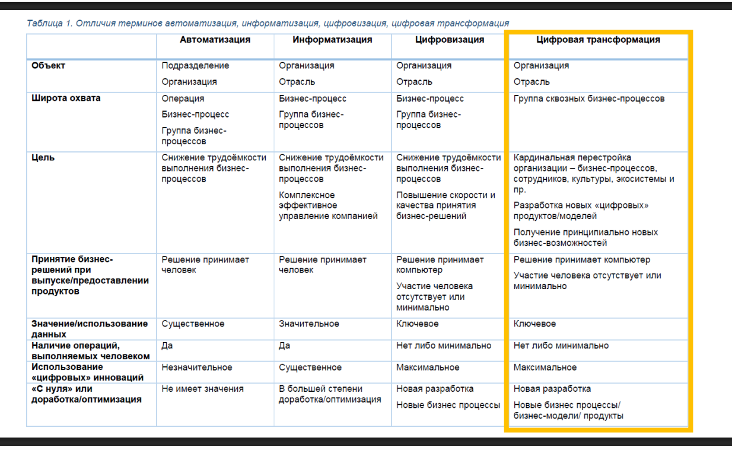

ОТЛИЧНЫЙ ОТВЕТ:
Автоматизация — уровень отдельных операций и бизнес-процессов; направлена на снижение трудоёмкости (использование технических средств для выполнения операций без участия человека или с его минимальным участием). Решения принимает человек, ИТ используются ограниченно.
Информатизация — уровень бизнес-процессов и их групп; направлена на повышение эффективности управления за счёт внедрения информационных систем. Решения также принимает человек, но на основе данных.
Цифровизация — уровень группы сквозных бизнес-процессов; направлена на снижение трудоёмкости и повышение скорости и качества решений. Решения частично принимает компьютер, участие человека минимизируется.

- Понятие цифровой трансформации
Цифровая трансформация (DX) — это качественные изменения в бизнес-процессах или способах осуществления экономической деятельности (бизнес-моделях) в результате внедрения цифровых технологий, приводящие к значительным социально-экономическим эффектам.
Она включает:
- изменение процессов
- изменение структуры компании
- создание новых бизнес-моделей
- внедрение цифровых технологий
Главная цель — создание новых конкурентных преимуществ.
4. Вертикальные и горизонтальные цепочки создания ценности
- Вертикальная цепочка создания ценности (Vertical Value Chain): Охватывает все стадии создания продукта — от разработки и добычи сырья до производства, распределения и розничной продажи.
  - Фокус: Контроль качества на каждом этапе, оптимизация поставок.
  - Пример: Нефтяная компания, которая владеет месторождениями, нефтеперерабатывающими заводами и сетью АЗС.
- Горизонтальная цепочка создания ценности (Horizontal Value Chain): Относится к сотрудничеству или объединению компаний, занимающихся одним типом деятельности, для расширения ассортимента или географии.
  - Фокус: Масштабирование, снижение издержек за счет увеличения объема (экономия на масштабе).
  - Пример: Сеть отелей, покупающая другую сеть отелей в другом регионе.
Сравнение
- Вертикальная структура позволяет снизить зависимость от поставщиков и контролировать конечную стоимость.
- Горизонтальная структура увеличивает рыночную долю и конкурентоспособность
5. Возможности для предприятий при цифровой трансформации
Цифровая трансформация дает предприятиям:
- Повышение эффективности производства
- Снижение затрат
- Ускорение принятия решений
- Сокращение времени вывода продукта на рынок (Time-to-Market)
- Персонализация продукции
- Гибкость производства
- Новые бизнес-модели
6. Угрозы стратегического развития предприятий
Основные угрозы:
- Появление новых цифровых конкурентов
- Разрушение старых бизнес-моделей
- Потеря конкурентоспособности
- Технологическое отставание
- Быстрое изменение рынков
В эпоху Индустрии 4.0 целые отрасли могут исчезать из-за новых технологий и управленческих решений.
7. Новые бизнес-модели в промышленности
Основные модели:
1. Manufacturing-as-a-Service (B2B) - MaaS
Производство как сервис через платформы.
Например:
онлайн-цех, который принимает заказы через интернет.
2. Equipment-as-a-Service (B2B) - EaaS
Оборудование по подписке.
Kлиент платит не за сам агрегат, а за его использование по минутам.
3. Распределённые фабрики (B2B)
Небольшие мобильные производства.
4. C2M (Customer-to-Manufacturer) (C2B)
Производство под запрос клиента. (производство получает данные напрямую от клиентов. Опираясь на их пожелания и предпочтения, выпускает продукты с определенным дизайном и в определенном количестве и предзаказы)
5. Краудсорсинг разработки (C2B)
Привлечение пользователей для создания продуктов. (не обращаться к консалтинговым агентствам и трендвотчерам, а изучать потребности своей аудитории самостоятельно и оперативно превращать инсайты в продукты.)
6. Продажа ПО и Монетизация данных (B2B)
Продажа: данных, программного обеспечения, сервисных услуг. (доступ к 3D-файлам, предлагать сервисное обслуживание, собирать и анализировать данные с IoT-датчиков.)
8. Основные направления цифровой трансформации
Основные направления:
- Цифровая стратегия и культура (как компания создает ценность в цифровой среде, роль топ-менеджмента в трансформации, переход к agile-подхода)
- Вовлеченность сотрудников и клиентов (удобные цифровые инструменты, обучение, цифровые рабочие места. управление сопротивлением изменениям. омниканальность, персонализация, удобство взаимодействия. вовлечение клиентов в развитие продуктов.)
- Процессы и инновации (Реинжиниринг процессов (BPR) Автоматизация и роботизация (RPA) Lean и Agile-подходы)
- Технологии (Облачные решения (Cloud) Микросервисная архитектура Интеграционные платформы (API, ESB) Кибербезопасность, IoT, AI, блокчейн (при необходимости))
- Данные и аналитика (управление качеством и доступностью данных BI и управленческая отчетность Predictive и prescriptive analytics AI и машинное обучение)
(Основные направления стратегии DX : 1. Операции 2. Новые бизнес-модели 3. Принципы DX 4. Цифровые технологии 5. Команда DX)
9. Принципы цифровой трансформации (цифровая культура)
Основные принципы:
1. ИТ-системы формируют структуру компании
Платформы определяют процессы и организацию.
2. Готовность к постоянным изменениям
Меняться может всё: процессы, роли, бизнес-модель. (Готовность всех сотрудников и руководителей к тому, что измениться может реально всё)
3. Открытость внешнему миру
Работа в глобальной цифровой среде.
4. Принятие решений на основе данных
(При принятии решений упор делается на цифровые данные, а не на личные эмоции).
5. Максимальное ускорение процессов
Процессы должны выполняться за секунды, а не дни.
6. Масштабируемость
Цифровые сервисы должны масштабироваться на миллионы пользователей.
7. Клиентоцентричность
Потребности клиента — главный ориентир.
ОМЕРИКА:
1. "A" - Accelerated agility with purpose 2. "B" - Business Value 3. "C" - Customer-centric 4. "D" - Digital mindset and data-driven 5. "E" - Enablers: Employees, partners, team, and culture
10. Факторы, определяющие темпы и модели цифровой трансформации отраслей
Основные факторы:
- Повестка развития, имеющиеся проблемы и задачи
- Бизнес-модели и место в цепочке создания стоимости
- Технологический уровень и цифровая зрелость
- Готовность организаций к изменениям
- Особенности формирования и использования данных
- Структура отрасли и экономическая ситуация
- Развитие регулирования
11. Особенности цифровой трансформации высокотехнологичных отраслей (на примере машиностроения)
Основные особенности:
- недостаточные знания и компетенции персонала
- дефицит квалифицированных специалистов
- отсутствие системного подхода к внедрению ИТ
- недостаточная нормативно-правовая база
- недостаточное финансирование проектов
- издержки импортозамещения технологий и оборудования
Смысл: высокая сложность внедрения + зависимость от кадров и технологий.
12. Роль государства в цифровой трансформации
Государство выполняет следующие функции:
1. Формирование стратегии
- разработка национальных программ цифрового развития
2. Нормативно-правовое регулирование
- использование цифровых технологий
- защита данных
- стандартизация цифровых решений
- развитие цифровых платформ и электронного взаимодействия
3. Финансовая поддержка
- субсидии и гранты
- налоговые льготы
- льготные кредиты
- государственные инвестиции в научно-технологические разработки
4. Развитие инфраструктуры
- сети связи
- дата-центры
- облачные платформы
- цифровые экосистемы для промышленности
5. Поддержка науки и инноваций
- ИИ
- IoT
- Digital Twin
- аддитивные технологии
6. Подготовка кадров
- обучение
- переподготовка
7. Развитие платформ и кооперации
- объединение предприятий и науки

